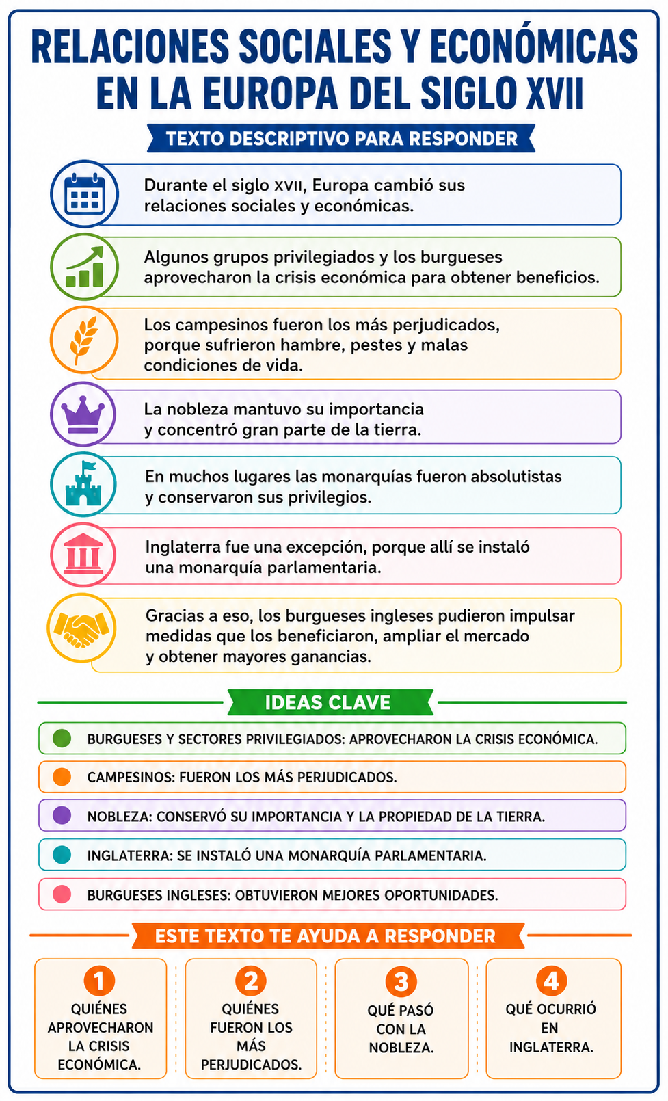
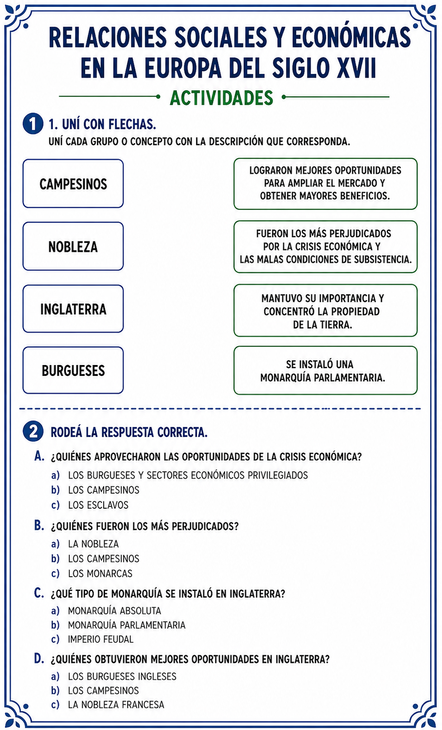

ACTIVIDAD 2: LEE Y RESPONDE
EN EL SIGLO XVII, EUROPA TUVO MUCHOS CAMBIOS SOCIALES Y ECONÓMICOS. LA CRISIS ECONÓMICA AFECTÓ PRINCIPALMENTE A LOS CAMPESINOS, QUE SUFRIERON HAMBRE, PESTE Y MALAS CONDICIONES DE VIDA. POR ESO, MUCHAS PERSONAS DEJARON EL CAMPO Y SE FUERON A LAS CIUDADES BUSCANDO MEJORES OPORTUNIDADES.
LA NOBLEZA SEGUÍA SIENDO UN GRUPO IMPORTANTE Y CON PRIVILEGIOS, PERO DEPENDÍA CADA VEZ MÁS DE LA PROTECCIÓN DE LOS REYES. EN MUCHOS PAÍSES, LAS MONARQUÍAS SE HICIERON MÁS FUERTES Y ABSOLUTISTAS, CONTROLANDO LA ECONOMÍA Y LA SOCIEDAD.
LA BURGUESÍA TAMBIÉN FUE UN GRUPO IMPORTANTE, PORQUE APOYÓ A LOS REYES PARA CENTRALIZAR EL PODER. EN INGLATERRA, A DIFERENCIA DE OTROS PAÍSES, LOS BURGUESES Y PEQUEÑOS CAMPESINOS LOGRARON PARTICIPAR EN EL PARLAMENTO Y CONSEGUIR MEDIDAS QUE LOS BENEFICIARON, COMO MEJORAR EL COMERCIO Y PAGAR MENOS IMPUESTOS.
¿QUÉ PROBLEMAS SUFRIERON MUCHOS CAMPESINOS DURANTE EL SIGLO XVII?
_____________________________________________________________________________________________________________________

¿A DÓNDE SE FUERON MUCHAS PERSONAS QUE VIVÍAN EN EL CAMPO?
_____________________________________________________________________________________________________________________

¿QUÉ GRUPO SOCIAL APOYÓ A LOS REYES PARA CENTRALIZAR EL PODER?
_____________________________________________________________________________________________________________________

